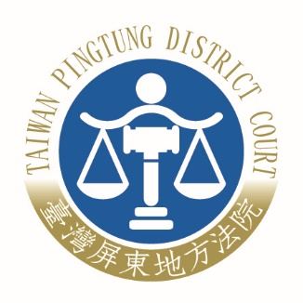
臺灣屏東地方法院新聞稿
發稿日期：109年1月2日
發稿單位：民事庭
連 絡 人：庭長 潘快
連絡電話：08-7551655*6231 編號：109-001

勞動調解委員授證典禮暨座談會
我國勞動事件法於民國107年11月9日制定，同年12月5日公布，並定於109年1月1日施行。本院定109年1月2日假本院三樓會議室與全國各地方法院同步舉行勞動調解委員證書之頒發典禮。隨即進行新法關於調解程序之簡介，並由與會之勞動專庭法官與委員們面對面進行雙向交流座談。
新法的主要特色就是調解程序應先行，收案經合法審查後在30日內指定第一次調解期日，並應於三個月內以三次調解期日集中進行調解，即原則上應該於3個月內終結。程序原則上不公開進行，如因性別工作平等法第12條所生勞動事件，並應採用隔離遮蔽措施保護當事人。若調解無法成立時，接續的訴訟程序應在六個月內將勞動案件審理完結，以符合迅速之要求。
至調解期日之進行係由勞動法庭法官指定二位分別代表資方之事業組委員及代表勞方之勞動組委員共同組成調解委員會(由法官擔任主席)，分三次調解期日進行，第一次期日要聽取雙方當事人之陳述，整理相關爭點與證據，並得調查必要之證據；第二次期日續行提出事實，聲明證據與繼續調查證據；第三次調解期日主要進行就剩餘的證據繼續調查程序及提出調解方案之決定。
調解方案可由當事人自主合意成立，或是當事人雙方同意由調解委員會成立調解方案；或者由調解委員會依職權作成適當方案而當事人未異議因而成立。調解不能成立，或當事人也對委員會提出之適當方案提出異議時，就進入訴訟程序，並由該勞動法庭法官（同一位法官）繼續審理並作成判決而於六個月內結案。而在之前，即調解程序中進行調查證據的結果，也會在後續的訴訟中被採用，目的無非就是希望能使勞資糾紛迅速解決。
本院為因應勞動事件之產業多樣性，遴選委員係就勞動關係或勞資事務具專門學識、經驗者加以遴選、聘任，合計聘任54位勞動調解委員：其中事業組委員有24位，勞動組委員30位。男性委員31人、女性委員23人。跨越各相關產業領域，有律師、醫師、建築師、產業公會幹部、大學教授等，期能讓委員代表面更廣，可以因應各產業勞動事件的需求；並兼顧男女性別比例不能少於3分之1。也有其中部分委員就是本院原聘任之調解委員，他們對屏東縣民有更深厚的感情，期待能更廣泛深入為人民服務解決紛爭。而本院遴選之委員們在遴選後，均已配合完成相關專業研習課程，更可見各位委員之用心；委員們也期待能協助法官一起為人民化解紛爭，讓勞動事件能更迅速妥適公平的獲得解決，進而創造一雙贏的和諧社會。

